|  |  |
| --- | --- |
| PHÒNG GD&ĐT ĐÔNG TRIỀU  **TRƯỜNG TIỂU HỌC HOÀNG QUẾ** | **Biểu mẫu 07** |

THÔNG BÁO

Công khai thông tin cơ sở vật chất của nhà trường, năm học 2023-2024

|  |  |  |  |
| --- | --- | --- | --- |
| **STT** | **Nội dung** | **Số lượng** | **Bình quân** |
| **I** | **Số phòng học/số lớp** | 23/23 lớp | Số 1m2/học sinh |
| **II** | **Loại phòng học** |  | - |
| 1 | Phòng học kiên cố | 21 | - |
| 2 | Phòng học bán kiên cố | 2 | - |
| 3 | Phòng học tạm |  | - |
| 4 | Phòng học nhờ, mượn |  | - |
| **III** | **Số điểm trường lẻ** |  | - |
| **IV** | **Tổng diện tích đất** (m2) | 11736 |  |
| **V** | **Diện tích sân chơi, bãi tập** (m2) | 4020 |  |
| **VI** | **Tổng diện tích các phòng** |  |  |
| 1 | Diện tích phòng học (m2) | 1200 |  |
| 2 | Diện tích thư viện (m2) | 54 |  |
| 3 | *Diện tích phòng giáo dục thể chất hoặc nhà đa năng*  *(m2)* | 0 |  |
| 4 | *Diện tích phòng giáo dục nghệ thuật (m2)* | 50 |  |
| 5 | *Diện tích phòng ngoại ngữ (m2)* | 50 |  |
| 6 | *Diện tích phòng học tin học (m2)* | 54 |  |
| 7 | *Diện tích phòng thiết bị giáo dục (m2)* | 12 |  |
| 8 | *Diện tích phòng hỗ trợ giáo dục học sinh khuyết tật*  *học hòa nhập (m2)* | 0 |  |
| 9 | *Diện tích phòng truyền thống và hoạt động Đội (m2)* | 20 |  |
| **VII** | **Tổng số thiết bị dạy học tối thiểu** (Đơn vị tính: bộ) |  | Số bộ/lớp |
| 1 | Tổng số thiết bị dạy học tối thiểu hiện có theo quy  định | 588 |  |
| 1.1 | Khối lớp 1 | 7 | 01 bộ/lớp |
| 1.2 | Khối lớp 2 | 6 | 01 bộ/lớp |
| 1.3 | Khối lớp 3 | 6 | 01 bộ/lớp |
| 1.4 | Khối lớp 4 | 5 | 01 bộ/lớp |
| 1.5 | Khối lớp 5 | 5 | 01 bộ/lớp |
| 2 | Tổng số thiết bị dạy học tối thiểu còn thiếu so với  quy định | 0 |  |
| 2.1 | Khối lớp 1 | 0 |  |
| 2.2 | Khối lớp 2 | 0 |  |
| 2.3 | Khối lớp 3 | 0 |  |
| 2.4 | Khối lớp 4 | 0 |  |
| 2.5 | Khối lớp 5 | 0 |  |
| **VIII** | **Tổng số máy vi tính đang được sử dụng phục vụ học tập** (Đơn vị tính: bộ) | 21 | 33HS/bộ |
| **IX** | **Tổng số thiết bị dùng chung khác** |  | Số thiết bị/lớp |
| 1 | Ti vi | 5 |  |
| 2 | Cát xét | 1 |  |
| 3 | Đầu Video/đầu đĩa | 0 |  |
| 4 | Máy chiếu OverHead/projector | 1 |  |

|  |  |  |  |
| --- | --- | --- | --- |
| 5 | Máy quay phim | 1 |  |
| 6 | Máy phô tô | 0 |  |
| 7 | Máy tính xách tay | 1 |  |
| 8 | Máy ảnh | 0 |  |
| 9 | Máy quét | 0 |  |
|  | Máy chiếu vật thể | 1 |  |
| 11 | Bục giảng thông minh |  |  |
| 12 | Bảng tương tác | 1 |  |
| 13 | Máy tính bảng | 16 |  |

|  |  |  |
| --- | --- | --- |
|  | Nội dung | Số lượng(m2) |
| **X** | **Nhà bếp** | 0 |
| **XI** | **Nhà ăn** | 0 |

|  |  |  |  |  |
| --- | --- | --- | --- | --- |
|  | Nội dung | Số lượng phòng, tổng  diện tích (m2) | Số chỗ | Diện tích bình  quân/chỗ |
| **XII** | **Phòng nghỉ cho học sinh**  **bán trú** | 0 | 0 | 0 |
| **XIII** | **Khu nội trú** | 0 | 0 | 0 |

|  |  |  |  |  |  |  |
| --- | --- | --- | --- | --- | --- | --- |
| **XIV** | **Nhà vệ sinh** | Dùng cho giáo  viên | Dùng cho học sinh | | Số m2/học sinh | |
|  | Chung | Nam/Nữ | Chung | Nam/Nữ |
| 1 | Đạt chuẩn vệ sinh* | 2 |  | 3 |  | 1 m2 /27 HS |
| 2 | Chưa đạt chuẩn vệ sinh* |  |  |  |  |  |

*(*Theo Thông tư số* 28/2020/TTBGD&ĐT ngày 04/09/2022 của Bộ Giáo dục và Đào tạo ban hành điều lệ trường Tiểu học*).*

|  |  |  |  |
| --- | --- | --- | --- |
|  |  | Có | Không |
| **XV** | **Nguồn nước sinh hoạt hợp vệ sinh** | X |  |
| **XVI** | **Nguồn điện (lưới, phát điện riêng)** | X |  |
| **XVII** | **Kết nối internet** | X |  |
| **XVIII** | **Trang thông tin điện tử (website) của**  **trường** | X |  |
| **XIX** | **Tường rào xây** | x |  |

Hoàng Quế, ngày 30 tháng 8 năm 2023

Thủ trưởng đơn vị

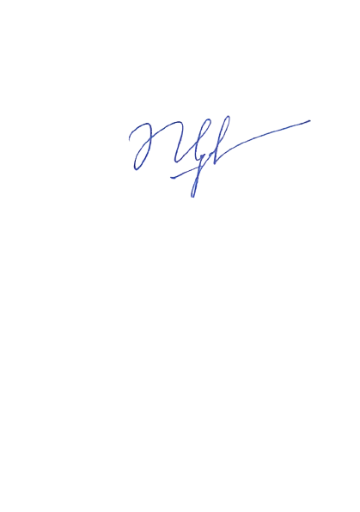

# Vũ Quế Nga